Travail pour le vendredi 15 mai 2020
Rituels | Ardoise | Les 100 jours d’école  Aujourd’hui, c’est le 111ème jour d’école depuis la rentrée.  Sur l’ardoise, écrire 111 de 4 façons différentes : en chiffres (111), en lettres (cent onze), en décomposant (111 = 100 + 10 + 1), en dessinant 1 plaque de dix, 1 barre de dix et 1 cube : on remplace les 10 barres de 10 par une « plaque » de cent, c’est-dire un carré (c’est le matériel qu’on utilise en classe)
Ecriture | Cahier d’écriture | La lettre p en majuscule cursive  - Ecrire la date en haut de la page : vendredi 15 mai 2020 (2 interlignes pour le d et les chiffres)  - Ecrire le p en majuscule cursive dans le cahier d’écriture (ne pas hésiter à s’entraîner avant sur l’ardoise ou sur la pochette transparente du porte-vues) : faites attention au sens du tracé (3 interlignes)  - Ecrire 2 fois le prénom commençant par p : Pascale  - Ecrire la phrase : Petit-Jean est jeune et curieux. (ne pas oublier le point et les majuscules à Petit et à Jean)  - Dictée : On épelle le mot : « D majuscule » (3 interlignes) ; i, c, t, e, e, la barre du « t », l’accent aigu sur le « e ». (Attention au « t » : 2 interlignes). On rajoute les 2 points « : ».  Puis leur dicter les mots : être, avoir, faire, dire.  Se relire avant de donner son cahier à corriger.  Correction : … / 4  (1 point si le mot est juste ; -0,5 par point sur les « i » oubliés ; 0 sinon)  En-dessous de la dictée, écrire les modèles des mots s’il y avait des erreurs et les faire recopier 3 fois.
Lecture | Manuel de lecture  Fichier Chut je lis | Lecture : Dent de loup (épisode 2)  Relire le texte p 82  Etude des sons eu,oeu, eur, oeur  - Lire la comptine (en bleu) p 85  - Demander à votre enfant quel son on entend le plus souvent  - Dire à votre enfant les mots suivants : bleu, jeudi, cheveu puis meuble, peuple, coeur et lui faire remarquer la différence entre le [eu] de bleu et le [eu] de coeur  - Lire le manuel p 85  Exercices 7 à 12 du fichier p 57  Exercice 7 : faire lire les mots  Ecrire dans la 1ère colonne les mots avec le son [eu] de jeu et dans la 2ème colonne les mots avec le son [eu] de peuple  jeu heureux cheveu peuple douleur moteur  Exercice 8 : faire les lire les mots, l’intrus est : affreux  Exercice 9 : ne pas hésiter à aider pour cet exercice en proposant les 2 possibilités : on dit pêcheu ou pêcheur ? cheveu ou cheveur ?  pêcheur, cheveu, banlieue, coiffeur, jeudi  Exercice 10 : laisser un peu de temps pour trouver la solution et aider au besoin  bleu, rongeur, conteur  Exercice 11 : il y a parfois des erreurs dans ce genre d’exercice, il peut être utile de taper dans les mains pour décomposer le mot en syllabes  dou/leur, ven/ti/la/teur, cas/ca/deur  Exercice 12 : (exercice difficile) ne pas hésiter à surligner les syllabes en gras pour que ce soit plus clair, il faut remplacer cette syllabe par leur, pleu, veu ou deur pour former un autre mot (barrer les syllabes au fur et à mesure)  pleurer, cheveu, vendeur, douleur
Math | Ardoise | - Activités ritualisées  Faire 4 étiquettes avec les mots suivants : quatre – sept – dix – vingt (ou écrire les mots sur un tableau ou un cahier)  Votre enfant doit utiliser au moins 2 étiquettes (il peut en utiliser 3 ou 4) et fabriquer le plus de nombres possibles et les écrire sur l’ardoise.  Par exemple : dix-sept, vingt-quatre, vingt-sept, quatre-vingt-sept, quatre-vingt-dix-sept  Il peut aussi utiliser 2 fois la même étiquette : quatre-vingt-quatre  - Calcul mental (sur l’ardoise) : ajouter des dizaines  - + 30 = ? 40 + 20 = ? 30 + 20 = ? 20 + 20 = ?  Pour les élèves qui ont des difficultés, ils peuvent dessiner les barres de 10.  - Problème n°28 dans le mini fichier Problèmes  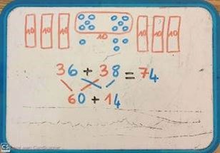  Ils ont trouvé 74 escargots. (ne pas oublier la majuscule et le point)  - Les nombres de 80 à 99  A partir du tableau des nombres, lire les nombres de 70 à 100. Aujourd’hui, on apprend 2 nouvelles familles de nombres : la famille des 80 et la famille des 90. C’est un travail qui va se faire sur plusieurs séances, donc ne vous inquiétez pas si ce n’est pas bien compris aujourd’hui.  Quand on fait une dictée de nombres, pour savoir si un nombre commence par 8 ou par 9, il faut écouter le nombre en entier : si on entend 10, 11, 12, 13,14,15,16, 17,18 ou 19 après quatre-vingt, c’est que le nombre fait partie de la famille des 9.  Par exemple, 94 on entend « quatorze » c’est la famille des 9  96 on entend « seize » c’est la famille des 9  83 on entend « trois » c’est la famille des 8  Sur l’ardoise, demandez à votre enfant d’écrire 83 (en chiffres) puis de dessiner les barres de dix et les cubes.  Puis demandez-lui d’entourer les barres de 10 deux par deux, cela fait 4 paquets de 20, c’est pour cela qu’on dit quatre-vingt-trois  Cette illustration peut aider à comprendre.  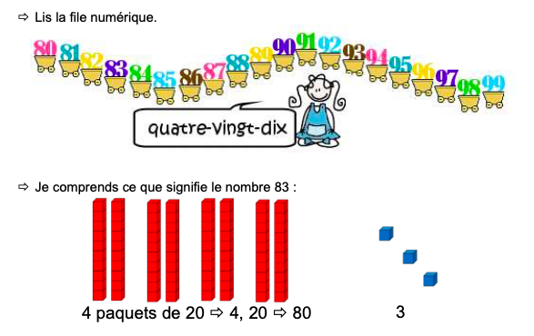  Faire la même chose avec 88, 94, et 97. Dessiner les barres de dix (en les regroupant 2 par 2) et les cubes

